**3.5 Modelo para la evaluación de la calidad en las escuelas primarias de la ciudad de Guayaquil**

* + 1. **Modelo de Calidad**

Para evaluar la calidad de la educación de las escuelas primarias en la ciudad de Guayaquil en los sectores municipales que constituyen el centro sur de la urbe se utilizará el siguiente modelo:



, Donde αi > 0 

**Cuadro 3.110**

***Análisis estadístico de la Evaluación de la Calidad de la Educación en las escuelas Primarias en el cantón Guayaquil, sector centro-sur de la urbe.***

**Variables del modelo de calidad y sus ponderaciones**

|  |  |
| --- | --- |
| **Variables** | **Ponderación** |
| X1 :Nota de Matemáticas | = 0.35 |
| X2 :Nota de Lenguaje | = 0.35 |
| X3 :Número de alumnos por profesor | = 0.043 |
| X4 :Número de alumnos por aula | = 0.043 |
| X5 :Internet | = 0.043 |
| X6 :Biblioteca | = 0.043 |
| X7 :Titulo del profesor | = 0.043 |
| X1 :Infraestructura Física | = 0.043 |
| X9 :Infraestructura Médica | = 0.043 |
| **Total** | 1.000 |

Donde Y es el valor de un índice de calidad para las escuelas investigadas, en términos de nueve variables y nueve ponderaciones.

Para el desarrollo de este análisis se ha tomado en cuenta nueve variables de la investigación realizada a los directivos o profesores y a los estudiantes de las escuelas de Guayaquil sectores municipales del centro sur de la urbe, cada una de las variables se les ha asignado una ponderación, con más detalle se muestra en el Cuadro 3.110.

Se escogieron estas variables ya que se esta midiendo la calidad de la educación en base a lo que la escuelas brinda, tanto en lo material como en conocimiento que demuestran sus estudiantes, es por esto que se escogieron estas nueve variables que se presentan en el Cuadro 3.110

**3.5.2 Análisis del modelo** **de calidad.**

A continuación se describirá cada una de las nueve variables que se consideraron en la construcción del modelo:

**Variable 1: Nota de Matemáticas**

La nota de Matemáticas se obtiene con todas las variables de las tres secciones de la prueba de Matemáticas presentada a los estudiantes de las escuelas. Recordemos que la prueba esta compuesta de ejercicios con números enteros, fraccionarios, las proposiciones de verdadero y falso referente a raíces y ponderación, también contiene tres ejercicios de opción múltiple relativos a problemas de suma y resta, perímetro y regla de tres simple.

Para usar esta variable en el modelo se ha establecido una puntuación entre cero y cien; es decir no responde correctamente y responde correctamente, respectivamente. Dejando a las opciones intermedias puntajes equidistantes dependiendo de las opciones propuestas.

**Variable 2: Nota de Lenguaje**

La nota de Lenguaje esta compuesta de todas las variables de las cinco secciones de la correspondiente prueba de Lenguaje. Es decir, que se está utilizando las preguntas relacionadas a la lectura comprensiva, el cambio de género de las palabras, cambio de número de las palabras, el ejercicio de completar las oraciones propuestas, el conocimiento de sinónimos y antónimos, formación de palabras, descomposición en silabas de palabras propuestas, uso de tildes, reglas ortográficas en le dictado, redacción y caligrafía.

Para usar esta variable en el modelo se ha establecido una puntuación entre cero y cien; es decir no responde correctamente y responde correctamente, respectivamente. Dejando a las opciones intermedias puntajes equidistantes dependiendo de las opciones propuestas.

**Variable 3: Número de alumnos por profesores**

El número de estudiantes por profesor es una variable que permite medir el nivel de la calidad de la educación que se puede obtener en un aula de clases, ya que es un aspecto importante que se debe considerar es que si un profesor tiene muchos estudiantes a su cargo pierde la posibilidad de dedicar el tiempo necesario a cada estudiante y aun más a aquellos estudiantes que necesiten un poco más de atención, ya sea porque no entendieron algo o porque estaba distraído. En el Cuadro 3.111 se presenta las puntaciones que se le asignó a cada intervalo.

**Cuadro 3.111**

***Análisis estadístico de la Evaluación de la Calidad de la Educación en las escuelas Primarias en el cantón Guayaquil, sector centro-sur de la urbe.***

**Puntuación para las variables: “Número de estudiantes por profesor”**

|  |  |
| --- | --- |
| **Intervalos de Número de estudiantes por profesor** | **Puntuación** |
| Menos de 20 estudiantes | 100 |
| [20,30) | 80 |
| [30,35) | 60 |
| [35,40) | 50 |
| [40,50) | 40 |
| Más de 50 estudiantes | 10 |

**Variable 4: Número de alumnos por aula**

El número de estudiantes por aula es una variable que nos ayuda a medir en las escuelas el nivel de calidad de educación que se ofrece a los estudiantes, porque a mayor número de estudiantes por aula se presenta más incomodidades, como el calor, mayores distracciones, menor participación en clases, menor espacio en el aula para el control de las actividades que realizan los estudiantes, etc. En el Cuadro 3.112 se presentan las puntuaciones que se le asignó a cada intervalo de estudiantes por aula

**Cuadro 3.112**

***Análisis estadístico de la Evaluación de la Calidad de la Educación en las escuelas Primarias en el cantón Guayaquil, sector centro-sur de la urbe.***

**Puntuación para las variables: “Número de estudiantes por aula”**

|  |  |
| --- | --- |
| **Intervalos de Número de estudiantes por aula** | **Puntuación** |
| Menos de 20 estudiantes | 100 |
| [20,30) | 80 |
| [30,35) | 60 |
| [35,40) | 50 |
| [40,50) | 40 |
| Más de 50 estudiantes | 10 |

**Variable 5: Internet**

Se considera que la escuela brinde a los estudiantes de su institución el acceso a la información a través del Internet es parte importante porque es un recurso de estudio e investigación que se ha establecido es los últimos tiempos, por las ventajas que brinda.

**Variable 6: Biblioteca**

Que en las instituciones educativas primarias que brinden el servicio de una biblioteca, se las considero importante para poder conocer si los estudiantes tienen acceso en las escuelas a información complementaria a la brindada por los profesores en las aulas de clases.

**Variable 7: Titulo del director o profesor**

Se considera que el titulo del director o profesor es una pieza clave de este modelo, ya que así se puede determinar el interés por actualizar o mejorar los conocimientos obtenidos y luego aplicarlos en su área de trabajo. En el Cuadro 3.113 se presentan los puntajes establecido para el titulo obtenido por el director o profesor.

**Cuadro 3.113**

***Análisis estadístico de la Evaluación de la Calidad de la Educación en las escuelas Primarias en el cantón Guayaquil, sector centro-sur de la urbe.***

**Puntuación para la variable: “Titulo del director o profesor”**

|  |  |
| --- | --- |
| **Titulo del director o profesor** | **Puntuación** |
| Bachiller | 50 |
| Al menos un año de universidad | 55 |
| Licenciado(Otra especialización) | 70 |
| Licenciado (relacionado a Educación) | 75 |
| Master (Otra especialización) | 80 |
| Master (relacionado a Educación) | 85 |
| Doctorado (otra especialización) | 95 |
| Doctorado (relacionado a Educación) | 100 |

**Variable 8: Infraestructura Física**

Para evaluar la infraestructura física se está considerando la pregunta del cuestionario de la sección características generales del establecimiento, que dice “El inicio de las actividades del año lectivo en esta institución se ven afectadas por la estación lluviosa”, cuyas opciones de respuesta eran sí o no.

**Variable 9: Infraestructura Médica**

Dentro del cuestionario hay una pregunta con respecto a la existencia de un lugar dentro de la escuela destinado a brindar primeros auxilios a estudiantes o profesores de la institución en caso de que se presente un accidente dentro de la escuela.

En este modelo se presentaran índices de calidad entre cero y cien por cada escuela, para realizar el análisis más profundo de los resultados del modelo se va ha estratificar las escuelas por tipo de sostenimiento, es decir las escuelas se presentaran en dos estratos; las escuelas publicas y privadas.

**Determinación de la Zona de Calidad**

En el Cuadro 3.113 se presentan las notas asignadas por el modelo a las escuelas. La nota más baja, 34.92 le pertenece a una escuela particular, lo mismo que la nota más alta que es 73.47. La nota más baja obtenida por una escuela fiscal es 46.17. Y la más alta 66.02. Para observar todas las notas asignadas a las escuelas pertenecientes a la muestra revisar el Cuadro 3.114.

|  |  |  |  |  |  |  |  |  |  |  |  |  |  |  |  |  |  |  |  |  |  |  |  |  |  |  |  |  |  |  |  |  |  |  |  |  |  |  |  |  |  |  |  |  |  |  |  |  |  |  |  |  |  |  |  |  |  |  |  |  |  |  |  |  |  |  |  |  |  |  |  |  |  |  |  |  |  |  |  |  |  |  |  |  |  |  |  |  |  |  |  |  |  |  |  |  |  |  |  |  |  |  |  |  |  |  |  |  |  |  |  |  |  |  |  |  |  |  |  |  |  |  |  |  |  |  |  |  |  |  |  |  |  |  |  |  |  |  |  |  |  |  |  |  |  |  |  |  |  |  |  |  |  |  |  |  |  |  |  |  |  |  |  |  |  |  |  |  |  |  |
| --- | --- | --- | --- | --- | --- | --- | --- | --- | --- | --- | --- | --- | --- | --- | --- | --- | --- | --- | --- | --- | --- | --- | --- | --- | --- | --- | --- | --- | --- | --- | --- | --- | --- | --- | --- | --- | --- | --- | --- | --- | --- | --- | --- | --- | --- | --- | --- | --- | --- | --- | --- | --- | --- | --- | --- | --- | --- | --- | --- | --- | --- | --- | --- | --- | --- | --- | --- | --- | --- | --- | --- | --- | --- | --- | --- | --- | --- | --- | --- | --- | --- | --- | --- | --- | --- | --- | --- | --- | --- | --- | --- | --- | --- | --- | --- | --- | --- | --- | --- | --- | --- | --- | --- | --- | --- | --- | --- | --- | --- | --- | --- | --- | --- | --- | --- | --- | --- | --- | --- | --- | --- | --- | --- | --- | --- | --- | --- | --- | --- | --- | --- | --- | --- | --- | --- | --- | --- | --- | --- | --- | --- | --- | --- | --- | --- | --- | --- | --- | --- | --- | --- | --- | --- | --- | --- | --- | --- | --- | --- | --- | --- | --- | --- | --- | --- | --- | --- | --- | --- | --- |
| **Cuadro 3.114**  ***Análisis estadístico de la Evaluación de la Calidad de la Educación en las escuelas Primarias en el cantón Guayaquil, sector centro-sur de la urbe.*** Medida de la calidad de las escuelas: Orden de las notas obtenidas  |  |  | | --- | --- | | **Escuela** | **Nota obtenida** | | X(1) | 34.92 | | X(2) | 43.89 | | X(3) | 44.58 | | X(4)* | 46.17 | | X(5) | 47.19 | | X(6)* | 47.62 | | X(7) | 48.61 | | X(8)* | 48.95 | | X(9) | 49.68 | | X(10)* | 49.685 | | X(11) | 49.96 | | X(12)* | 50.16 | | X(13)* | 50.445 | | X(14) | 50.85 | | X(15) | 50.95 | | X(16)* | 50.97 | | X(17)* | 51.78 | | X(18) | 52.43 | | X(19) | 52.88 | | X(20) | 52.97 | | X(21)* | 53.98 | | X(22) | 54.82 | | X(23)* | 55.48 | | X(24) | 55.66 | | X(25) | 55.66 | | X(26) | 56.67 | | X(27) | 56.94 | | X(28)* | 56.99 | | X(29) | 57.065 | | X(30)* | 57.08 | | X(31)* | 57.56 | | X(32) | 57.705 | | X(33)* | 57.78 | | X(34) | 58.34 | | X(35)* | 58.37 | | X(36)* | 58.47 |  |  |  | | --- | --- | | **Escuela** | **Nota obtenida** | | X(73) | 68,56 | | X(74) | 69,28 | | X(75) | 69,6 | | X(76) | 70,005 | | X(77) | 70,81 | | X(78) | 71,04 | | X(79) | 72,37 | | X(80) | 72,83 | | X(81) | 73,16 | | X(82) | 73,47 |  |  |  | | --- | --- | | **Escuela** | **Nota obtenida** | | X(37) | 58.95 | | X(38)* | 59.03 | | X(39) | 59.09 | | X(40)* | 59.1 | | X(41)* | 59.215 | | X(42)* | 59.345 | | X(43)* | 59.76 | | X(44)* | 59.91 | | X(45) | 60.43 | | X(46)* | 60.77 | | X(47) | 61.28 | | X(48) | 61.42 | | X(49)* | 61.48 | | X(50)* | 61.685 | | X(51) | 61.785 | | X(52) | 62.83 | | X(53) | 62.855 | | X(54)* | 62.945 | | X(55) | 63.02 | | X(56) | 63.34 | | X(57) | 63.64 | | X(58) | 64.32 | | X(59)* | 64.34 | | X(60) | 64.4 | | X(61)* | 64.7 | | X(62)* | 65.005 | | X(63) | 65.94 | | X(64)* | 66.02 | | X(65) | 66.53 | | X(66) | 66.74 | | X(67) | 67.02 | | X(68) | 67.18 | | X(69) | 68.29 | | X(70) | 68.33 | | X(71) | 68.33 | | X(72) | 68.56 |   * Son las escuelas fiscales pertenecientes a la muestra. |

En el Cuadro 3.115 se muestra una clasificación para las medidas obtenidas por cada escuela en el modelo de calidad, esta calificación se la utiliza para determinar el rango de eficiencia en que se encuentran las escuelas objeto de este estudio, es decir se considera como escuelas excelentes los establecimientos educativos que obtengas un puntaje entre 100 y 90; se considera como escuelas muy buenas a las que tengan notas entre 90 y 80. Ver Cuadro 3.115.

De acuerdo a la medida de calidad y se obtuvo con el modelo, que ninguna escuela consiguió estar en la zona de deseable, existen escuelas particulares seis escuelas que se encuentran en la zona de aceptable, En el Cuadro 3.116 se presenta las calificaciones obtenidas por las escuelas particulares y fiscales de Guayaquil sector centro sur de la urbe.

|  |  |  |
| --- | --- | --- |
| **Zona** | **Calificación** | **Intervalo**  **de la nota** |
| **Deseable** | Excelente | [100, 90) |
| Muy bueno | [90, 80) |
| **Aceptable** | Bueno | [80,70) |
| **Suficiente** | Regular | [70,60) |
| **Indeseable** | Insuficiente | [60, 0) |

**Cuadro 3.115**

***Análisis estadístico de la Evaluación de la Calidad de la Educación en las escuelas Primarias en el cantón Guayaquil, sector centro-sur de la urbe.***

**Modelo de Calidad de las Escuelas: Definición de categorías para las notas obtenidas por las escuelas**

|  |  |  |  |  |
| --- | --- | --- | --- | --- |
| **Zona** | **Calificación** | **Escuelas Fiscales** | **Escuelas Particulares** | **Total de Escuelas** |
| **Deseable** | **Excelente** | 0 | 0 | 0 |
| **Muy bueno** | 0 | 0 | 0 |
| **Aceptable** | **Bueno** | 0 | 6 | 6 |
| **Suficiente** | **Regular** | 8 | 23 | 31 |
| **Indeseable** | **Insuficiente** | 22 | 23 | 45 |
| **Total de Escuelas Investigadas** | | 30 | 52 | 82 |

**Cuadro 3.116**

***Análisis estadístico de la Evaluación de la Calidad de la Educación en las escuelas Primarias en el cantón Guayaquil, sector centro-sur de la urbe.***

**Modelo de Calidad de las Escuelas: Categorización de las notas obtenidas por las escuelas**

Como se observa en el Gráfico 3.1, las notas de las escuelas fiscales y particulares no presentan una tendencia, pues los datos de la media y dispersión no encuentran agrupados, se observa que existen escuelas particulares que tienen notas muy bajos en relación con las demás escuelas, puesto lo ideal es que todas las escuelas tanto particulares como fiscales estén en un solo grupo o lo mas cercanas posibles, ya que la educación o el programa académico es el mismo para todos las escuelas.

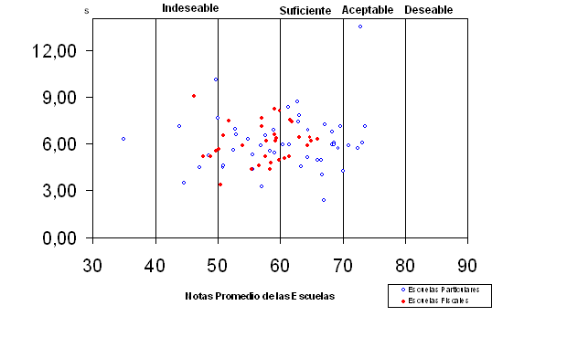

**Gráfico 3.1**

***Análisis estadístico de la Evaluación de la Calidad de la Educación en las escuelas Primarias en el cantón Guayaquil, sector centro-sur de la urbe.***

**Modelo de Calidad de las Escuelas: Diagrama de Tendencia y Dispersión de todas las Escuelas**

Para una mejor ilustración se presenta el Gráfico 3.2, en este gráfico vemos algunos grupos de escuelas. En el centro del gráfico se observa agrupadas las escuelas fiscales y particulares, lo cual es bueno ya que es indiferente el tipo de sostenimiento tienen las misma calificación, pero como se ve en Gráfico 3.2 la calificación obtenida por estas escuelas esta entre insuficiente y regular.

En los dos conglomerados del lado derecho se observa escuelas particulares que han obtenido una buena medida de calidad.

**Gráfico 3.2**

***Análisis estadístico de la Evaluación de la Calidad de la Educación en las escuelas Primarias en el cantón Guayaquil, sector centro-sur de la urbe.***

**Modelo de Calidad de las Escuelas: Grupos de Todas las Escuelas en el Diagrama de Tendencia y Dispersión**

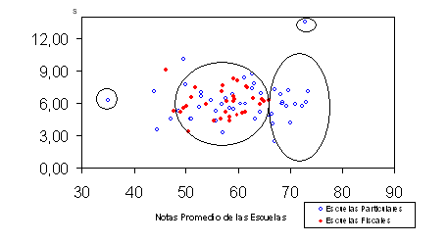

En el Gráfico 3.3 se observa que las escuelas se agrupan según el tópico, es decir que el tópico Matemáticas de las escuelas particulares se encuentran juntas al tópico Matemáticas de las escuelas fiscales, esto es lo ideal ya que sin importar el tipo de sostenimiento, esto es un punto a favor; pero un punto en contra son las medidas de calidad que no son aceptables.



**Gráfico 3.3**

***Análisis estadístico de la Evaluación de la Calidad de la Educación en las escuelas Primarias en el cantón Guayaquil, sector centro-sur de la urbe.***

**Modelo de Calidad de las Escuelas: Diagrama de tendencia central y dispersión de “Índice de Matemáticas” e “Índice de Lenguaje” según el tipo de sostenimiento**

**El valor p como índice de desigualdad de la enseñanza**

En esta investigación de considera la realización de un contraste de hipótesis relativo a diferencias entre medias de las medidas obtenidas en Matemáticas y las medidas obtenidas en Lenguaje. El bosquejo de la hipótesis se presenta en el Cuadro 3.117







**Cuadro 3.117**

***Análisis estadístico de la Evaluación de la Calidad de la Educación en las escuelas Primarias en el cantón Guayaquil, sector centro-sur de la urbe.***

**El valor p como índice de la desigualdad de la desigualdad en la enseñanza: contraste de hipótesis**

Los resultados de la aplicación de este contraste de hipótesis se obtuvieron por escuela. Se muestra en el Gráfico 3.4, cada escuela se identifica por el índice de calidad asignado por el modelo y el valor p calculado en la prueba de hipótesis.

**Gráfico 3.4**

***Análisis estadístico de la Evaluación de la Calidad de la Educación en las escuelas Primarias en el cantón Guayaquil, sector centro-sur de la urbe.***

**Modelo de Calidad de las Escuelas: Comparar “Índice de Todas las Escuelas” según el valor p**

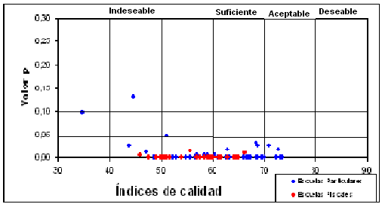

En el Grafico 3.4 se puede apreciar que las escuelas se clasifican por el índice de calidad (zona: deseable, aceptable, suficiente, indeseable) y por el valor p (área de igualdad (p ≥ 0.1), área de principios de desigualdad (0.05 ≤ p<0.1) y el área de desigualdad (p < 0.05)). Sólo el 2.4% de las escuelas enseñan por igual matemática y Lenguaje, y el 95.1% no enseñan por igual los dos tópicos

Para poder analizar los resultados se separan las escuelas por tipo de sostenimiento. En el Gráfico 3.5 se presenta el “índice de calidad” y “el valor p” de las escuelas fiscales. Para el caso de las escuelas fiscales, no hay escuelas que pertenezcan al área de igualdad, es decir que enseñen Matemáticas y Lenguaje de igual manera.

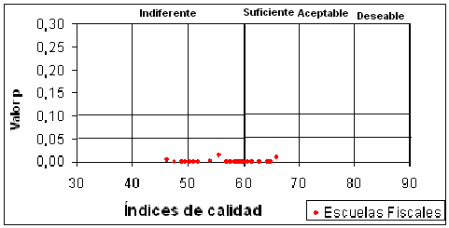

**Gráfico 3.5**

***Análisis estadístico de la Evaluación de la Calidad de la Educación en las escuelas Primarias en el cantón Guayaquil, sector centro-sur de la urbe.***

**Modelo de Calidad de las Escuelas: “Índice de Escuelas Fiscales” según el valor p**

Para el tipo de sostenimiento particular, el 2.4% se encuentra en el “área de igualdad”, es decir las escuelas enseñan de igual forma Matemáticas y Lenguaje. El 26.8% de las escuelas se encuentran en la zona indeseable es decir tienen un índice de la calidad inferior a sesenta. Como se muestra en el Gráfico 3.6.

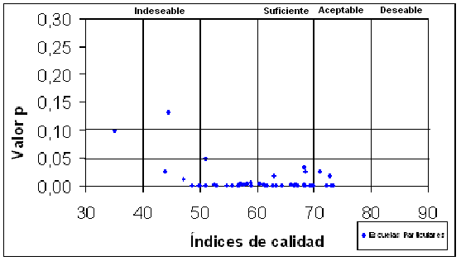

**Gráfico 3.6**

***Análisis estadístico de la Evaluación de la Calidad de la Educación en las escuelas Primarias en el cantón Guayaquil, sector centro-sur de la urbe.***

**Modelo de Calidad de las Escuelas: “Índice de Escuelas Particulares” según el valor p**

En el Cuadro 3.117 se observa que 58.42 es el estimador de la mediana para la medida de las escuelas fiscales y que 62.30 es el estimador de la mediana para la medida de las escuelas particulares. Es decir que la mitad de las medidas asignadas por el modelo de calidad para las escuelas fiscales se encuentran sobre 58.42 mientras que en el caso de las escuelas particulares el 50% se las medidas se encuentra sobre 62.30.

|  |  |  |
| --- | --- | --- |
| **Percentiles** | **Medida de Escuelas Particulares** | **Medida de Escuelas Fiscales** |
| **25** | 55.10 | 51.78 |
| **50** | 62.30 | 58.42 |
| **75** | 68.30 | 60.77 |

**Cuadro 3.17**

***Análisis estadístico de la Evaluación de la Calidad de la Educación en las escuelas Primarias en el cantón Guayaquil, sector centro-sur de la urbe.***

**Modelo de Calidad de las Escuelas: Diagrama de cajas para Escuelas “fiscales” y “particulares”**

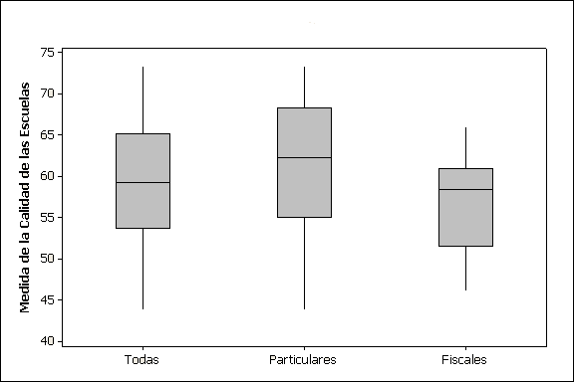

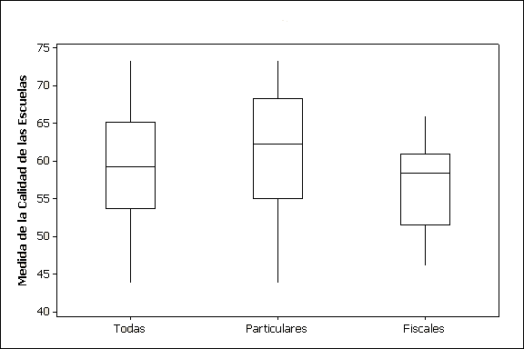

La media de las escuelas particulares es de 60.7, mientras que la media de las escuelas fiscales es de 57.1

El diagrama de cajas y en la Ojiva, presentado en el Gráfico 3.7 podemos apreciar que el 50% de las medidas de las escuelas particulares se encuentran entre 55.10 y 68.30. El 50% de las medidas de calidad de las escuelas fiscales se encuentran entre 51.78 y 60.77.



**Gráfico 3.7**

***Análisis estadístico de la Evaluación de la Calidad de la Educación en las escuelas Primarias en el cantón Guayaquil, sector centro-sur de la urbe.***

**Modelo de Calidad de las Escuelas: Ojiva de las Escuelas**

**Análisis de las medidas de calidad obtenida de las escuelas**

El análisis estadístico de la variable “medida de las escuelas” presenta que, en promedio las escuelas, tienen 59.415 ± 0.868 puntos. En la muestra 55.66 es la nota que más se repite y 59.280 representa al estimador de la mediana, es decir que 50% de los escuelas tienen 59.280 o más puntos.

**Cuadro 3.118**

***Análisis estadístico de la Evaluación de la Calidad de la Educación en las escuelas Primarias en el cantón Guayaquil, sector centro-sur de la urbe.***

**Modelo de Calidad de las Escuelas: “Medida de la calidad de todas las escuelas investigadas”**

## Estadísticas descriptivas

|  |  |  |
| --- | --- | --- |
| Media | 59.415 | |
| Mediana | 59.280 | |
| Moda | 55.66 | |
| Varianza | 61.827 | |
| Desviación Estándar | 7.863 | |
| Error Estándar | 0.868I | |
| Int. Conf. (95%) Limite Inf. | 57.696 | |
| Int. Conf. (95%) Limite Sup. | 61.134 | |
| Sesgo | -0.381 | |
| Curtosis | -0.025 | |
| Rango | 38.55 | |
| Mínimo | 34.92 | |
| Máximo | 73.47 | |
| Percentiles | 10 | 49.461 |
|  | 25 | 53.980 |
|  | 75 | 65.005 |
|  | 90 | 69.376 |

## Bondad de Ajuste (K-S)

**Ho:** La medida de calidad de las escuelas tiene una distribución que es

N(59.4 , 61.8)

**Vs.**

**H1:** No es verdad **Ho**



## Tabla de Frecuencias

|  |  |
| --- | --- |
| **Medidas** | **Frecuencia**  **Relativa** |
| [35,40) | 0,012 |
| [40,45) | 0,012 |
| [45,50) | 0,073 |
| [50,55) | 0,159 |
| [55,60) | 0,256 |
| [60,65) | 0,220 |
| [65,70) | 0,171 |
| [70,75) | 0.098 |
| **Total** | **1,000** |

## Histograma de Frecuencias



A partir de los datos conseguidos, se calcula un intervalo del 95% de confianza para la media de la nota de las escuelas, cuyo límite inferior es igual a 57.696 puntos y límite superior 61.134 puntos.

La moda y la mediana son menores que la media, el histograma se encuentra sesgado hacia la izquierda, el coeficiente de sesgo toma un valor igual a -0.381. El coeficiente de curtosis es igual a -0.025.

Se tomó en la investigación al menos a una escuela cuya nota es 34.92 puntos, y de la misma manera se tomó en la investigación a una escuela cuya nota es 73.47 puntos,

Como se puede apreciar en el Cuadro 3.118 el contraste de hipótesis por lo que se concluye que existe evidencia estadística para no rechazar la hipótesis nula; es decir la medida de las escuelas tiene una distribución normal con media 59.4 puntos y varianza 61.8 puntos.

**Análisis de las medidas de calidad obtenida de las escuelas particulares**

El análisis estadístico de la variable “medida de las escuelas particulares” presenta que, en promedio las escuelas, tienen 60.715 ± 1.211 puntos. En la muestra 55.66 es la nota que más se repite y 62.307 representa al estimador de la mediana, es decir que 50% de los escuelas tienen 62.307 o más puntos.

**Cuadro 3.119**

***Análisis estadístico de la Evaluación de la Calidad de la Educación en las escuelas Primarias en el cantón Guayaquil, sector centro-sur de la urbe.***

**Modelo de Calidad de las Escuelas: “Medida de la calidad de las escuelas particulares investigadas”**

## Estadísticas descriptivas

|  |  |  |
| --- | --- | --- |
| Media | 60.715 | |
| Mediana | 62.307 | |
| Moda | 55.66 | |
| Varianza | 76.270 | |
| Desviación Estándar | 8.733 | |
| Error Estándar | 1.211 | |
| Int. Conf. (95%) Limite Inf. | 58.284 | |
| Int. Conf. (95%) Limite Sup. | 63.310 | |
| Sesgo | -0.670 | |
| Curtosis | 0.90 | |
| Rango | 38.55 | |
| Mínimo | 34.92 | |
| Máximo | 73.47 | |
| Percentiles | 10 | 49.359 |
|  | 25 | 55.100 |
|  | 75 | 68.303 |
|  | 90 | 70.879 |

## Bondad de Ajuste (K-S)

**Ho:** La medida de calidad de las escuelas tiene una distribución que es

N(60.7 , 76.2)

**Vs.**

**H1:** No es verdad **Ho**



## Tabla de Frecuencias

|  |  |
| --- | --- |
| **Medidas** | **Frecuencia**  **Relativa** |
| [35,40) | 0,019 |
| [40,45) | 0,019 |
| [45,50) | 0,058 |
| [50,55) | 0,135 |
| [55,60) | 0,192 |
| [60,65) | 0,212 |
| [65,70) | 0,212 |
| [70,75) | 0,154 |
| **Total** | **1,000** |

## Histograma de Frecuencias



A partir de los datos conseguidos, se calcula un intervalo del 95% de confianza para la media de la nota de las escuelas “particulares”, cuyo límite inferior es igual a 58.284 puntos y límite superior 63.310 puntos.

La moda y la mediana son menores que la media, el histograma se encuentra sesgado hacia la derecha, el coeficiente de sesgo toma un valor igual a -0.670. El coeficiente de curtosis es igual a 0.90.

Se tomó en la investigación al menos a una escuela cuya nota es 34.92 puntos, y de la misma manera se tomó en la investigación a una escuela cuya nota es 73.47 puntos, mediante el análisis de los percentiles se obtiene que 10 % de las escuelas tiene menos de 49.359 puntos, el mismo porcentaje de escuelas tiene más de 70,879 puntos, y 50% de las escuelas han obtenido notas entre los 55.100 y 68.303 puntos.

Como se puede apreciar en el Cuadro 3.119 el contraste de hipótesis, por lo que se concluye que existe evidencia estadística para rechazar la hipótesis nula; es decir la nota de las escuelas “particulares” no tiene una distribución normal con media 60.7 puntos y varianza 76.2 puntos.

**Análisis de las medidas de calidad obtenida de las escuelas fiscales**

El análisis estadístico de la variable “medida de las escuelas fiscales” presenta que, en promedio las escuelas, tienen 57.159 ± 1.004 puntos. En la muestra 46.17 es la valor del índice de calidad que más se repite y 58.420 representa al estimador de la mediana, es decir que 50% de los escuelas tienen 58.420 o más puntos.

**Cuadro 3.120**

***Análisis estadístico de la Evaluación de la Calidad de la Educación en las escuelas Primarias en el cantón Guayaquil, sector centro-sur de la urbe.***

**Modelo de Calidad de las Escuelas: “Medida de la calidad de las escuelas fiscales investigadas”**

## Estadísticas descriptivas

|  |  |  |
| --- | --- | --- |
| Media | 57.159 | |
| Mediana | 58.420 | |
| Moda | 46.17 | |
| Varianza | 30.268 | |
| Desviación Estándar | 5.501 | |
| Error Estándar | 1.004 | |
| Int. Conf. (95%) Limite Inf. | 55.107 | |
| Int. Conf. (95%) Limite Sup. | 59.215 | |
| Sesgo | -0.394 | |
| Curtosis | -0.770 | |
| Rango | 19.85 | |
| Mínimo | 46.17 | |
| Máximo | 66.02 | |
| Percentiles | 10 | 49.317 |
|  | 25 | 51.780 |
|  | 75 | 60.770 |
|  | 90 | 64.520 |

## Bondad de Ajuste (K-S)

**Ho:** La medida de calidad de las escuelas tiene una distribución que es

N(57.2 , 30.2)

**Vs.**

**H1:** No es verdad **Ho**



## Tabla de Frecuencias

|  |  |
| --- | --- |
| **Medidas** | **Frecuencia**  **Relativa** |
| [45,50) | 0,100 |
| [50,55) | 0,200 |
| [55,60) | 0,367 |
| [60,65) | 0,300 |
| [65,70) | 0.033 |
| **Total** | **1,000** |

## Histograma de Frecuencias



A partir de los datos conseguidos, se calcula un intervalo del 95% de confianza para la media del valor del índice de calidad de las escuelas “fiscales”, cuyo límite inferior es igual a 55.107 puntos y límite superior 59.215 puntos.

La moda y la mediana son menores que la media, el histograma se encuentra sesgado hacia la izquierda, el coeficiente de sesgo toma un valor igual a -0.394. El coeficiente de curtosis es igual a -0.770.

Se tomó en la investigación al menos a una escuela cuya valor del índice de calidad es 46.17 puntos, y de la misma manera se tomó en la investigación a una escuela cuya valor del índice de calidad es 66.02 puntos, mediante el análisis de los percentiles se obtiene que 10 % de las escuelas tiene menos de 49.317 puntos, el mismo porcentaje de escuelas tiene más de 64.520 puntos, y 50% de las escuelas han obtenido valor del índice de calidad entre los 51.780 y 60.770 puntos.

Como se puede apreciar en el Cuadro 3.120 el contrate de hipótesis, por lo que se concluye que existe evidencia estadística para rechazar la hipótesis nula; es decir la medida de calidad de las escuelas “fiscales” no tiene una distribución normal con media 57 puntos y varianza 30.2 puntos.

* 1. **Temas prioritarios de los directivos de las escuelas investigadas**

Es importante realizar un análisis especial a las prioridades que dan los directivos de las escuelas investigadas a los tópicos brindados en clases. Dentro de esta investigación se presento una pregunta a los directivos de la escuela se les pidió establecer un orden de importancia de los tópicos: Ciencias Naturales, Matemáticas, Pensamiento Critico, Lenguaje, Deportes. Informática e Idioma Extranjero. Y con esta información se realizo el Cuadro 3. 121.

Con esto se ha establecido un escalafón de posiciones sobre los tópicos que se enseñan en las escuelas primarias. La asignación de posiciones se la obtiene según el puntaje que cada tópico ha alcanzado, puntaje que se calcula para cada tópico multiplicando el número que representa al orden de importancia por la frecuencia observada en el mismo.

La primera posición la consigue el tópico que tenga menor puntaje, es decir Matemáticas y Lenguaje lograron un puntaje de 165, seguido Pensamiento Critico que se encuentra en la tercera posición. Es estos son los tres tópicos prioritarios para los directivos de las escuelas primarias que se encuentran en el centro sur de urbe.

El total de puntos de Ciencias Naturales se lo calcula multiplicado el número de veces que se le asigno a la primera posición por el número uno más, el número de veces que se le asigno a la segunda posición por el número dos; y así más la última posición.

**Cuadro 3.121**

***Análisis estadístico de la Evaluación de la Calidad de la Educación en las escuelas Primarias en el cantón Guayaquil, sector centro-sur de la urbe.***

**Temas prioritarios de los directivos de las escuelas investigadas: Calculo de Puntaje**

|  |  |  |  |  |  |  |  |  |  |  |
| --- | --- | --- | --- | --- | --- | --- | --- | --- | --- | --- |
| Materias | **Posición Asignada por el Director o Profesor** | | | | | | | | **Total de Puntos** | **Escalafón posición final** |
| **1** | **2** | **3** | **4** | **5** | **6** | **7** | **8** |
| Ciencias Naturales | 1 | 2 | 8 | 25 | 23 | 13 | 8 | 2 | 394 | **5** |
| Ciencias Sociales | 2 | 2 | 24 | 23 | 11 | 9 | 7 | 4 | 360 | **4** |
| Deportes | 0 | 1 | 1 | 4 | 6 | 14 | 17 | 39 | 566 | **8** |
| Idioma Extranjero | 0 | 3 | 10 | 8 | 6 | 16 | 20 | 19 | 486 | **7** |
| Informática | 0 | 5 | 9 | 11 | 6 | 20 | 22 | 9 | 457 | **6** |
| Lenguaje | 40 | 28 | 4 | 1 | 4 | 3 | 1 | 1 | 165 | **1** |
| Matemáticas | 31 | 33 | 12 | 1 | 4 | 0 | 0 | 1 | 165 | **2** |
| Pensamiento Critico | 9 | 8 | 15 | 9 | 22 | 9 | 4 | 6 | 346 | **3** |

En el Cuadro 3.122, las posiciones obtenidas se las determina de la distancia euclidiana al puntaje del tópico considerado como el más importante. Esto nos permite observar las distancias lineales que existen entre cada tópico considerando y el más importante. Así como también se calcula cuál es el incremento porcentual de los puntajes de los otros tópicos respecto del tópico que presenta el tema prioritario de los directivos de las escuelas.

**Cuadro 3.122**

***Análisis estadístico de la Evaluación de la Calidad de la Educación en las escuelas Primarias en el cantón Guayaquil, sector centro-sur de la urbe.***

**Temas prioritarios de los directivos de las escuelas investigadas: Tópicos en orden de posición**

|  |  |  |  |  |
| --- | --- | --- | --- | --- |
| **Tópicos** | **Total de Puntos** | **Escalafón posición final** | **Distancia** | **Incremento Porcentual** |
| **Lenguaje** | 165 | 1 | 0 | 0 |
| **Matemáticas** | 165 | 2 | 0 | 0 |
| **Pensamiento Critico** | 346 | 3 | 173 | 1.097 |
| **Ciencias Sociales** | 360 | 4 | 195 | 1.182 |
| **Ciencias Naturales** | 395 | 5 | 229 | 1.388 |
| **Informática** | 457 | 6 | 292 | 1.770 |
| **Idioma Extranjero** | 486 | 7 | 321 | 1.945 |
| **Deportes** | 566 | 8 | 401 | 2.430 |

Con el objetivo de cuantificar las distancias entre los criterios señalados por los directivos se construye un gráfico en el que de forma ordenada se presenta cuan lejos esta cada tópico respecto del primero. Se muestra en el Cuadro 3.123.

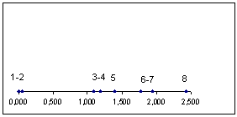

|  |  |
| --- | --- |
| 1 | Lenguaje |
| 2 | Matemáticas |
| 3 | Pensamiento Critico |
| 4 | Ciencias Sociales |
| 5 | Ciencias Naturales |
| 6 | Informática |
| 7 | Idioma Extranjero |
| 8 | Deporte |

**Cuadro 3.123**

***Análisis estadístico de la Evaluación de la Calidad de la Educación en las escuelas Primarias en el cantón Guayaquil, sector centro-sur de la urbe.***

**Temas prioritarios de los directivos de las escuelas investigadas: Distancias entre temas**